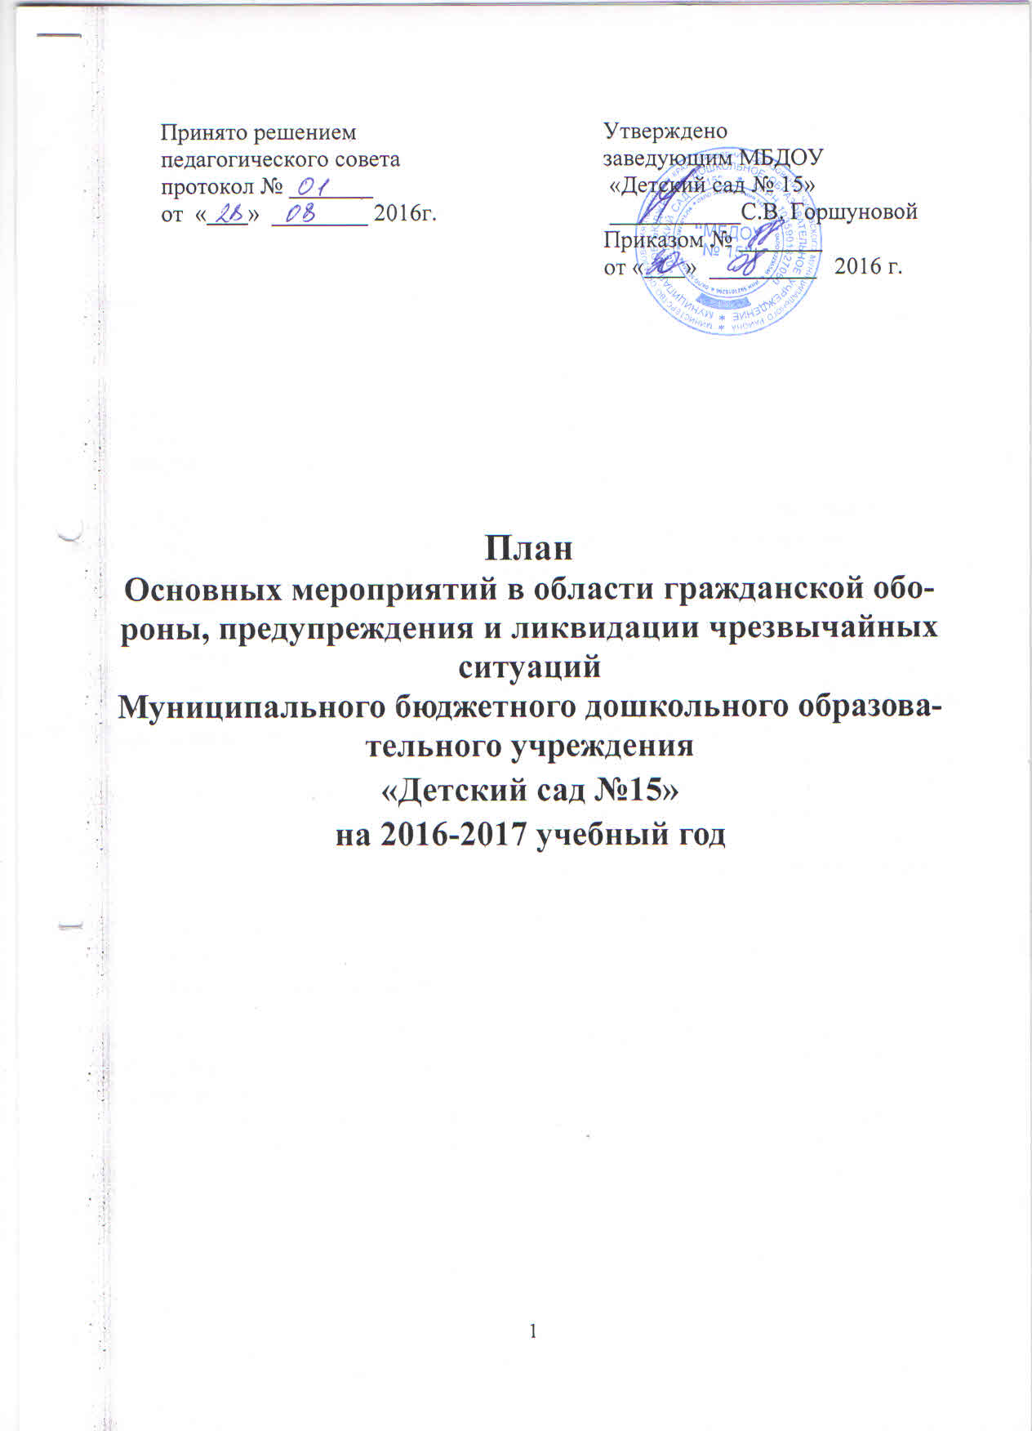
Раздел I.
Краткая оценка возможной обстановки в ДОУ в результате
воздействия противника.

- Краткая характеристика ДОУ.

Муниципальное бюджетное дошкольное образовательное учреждение «Детский сад № 15» расположен в п. Скальный по адресу: ул. Гагарина д.1А. ДОУ размещен в двухэтажном здании. Все коммунально-энергетические сети на территории объекта – в подземном исполнении.
Территория двора составляет 4450 м².
Пожаро - взрывоопасных объектов вблизи ДОУ нет.
Постоянный состав 28 чел.
Воспитанников 110 чел.

- Краткая оценка возможной обстановки на территории ДОУ после нападения противника с применением оружия массового поражения, обычных современных средств поражения и действий диверсионных разведывательных групп (ДРГ).

При применении противником оружия массового поражения ДОУ может оказаться в зоне сильных или средних разрушений. Большая часть несущих конструкций здания и коммунально - энергетических сетей будет разрушена. Возможны пожары на территории ДОУ и близлежащих строениях (жилых домах).
Система связи и оповещения в результате разрушения подземных и воздушных линий будет нарушена. В результате применения противником обычных средств поражения и действий диверсионных разведывательных групп возможны следующие экстремальные ситуации:
- частичное разрушение зданий ДОУ и повреждение систем электро - водоснабжения;
- пожары.

- Выводы из оценки возможной обстановки.

В связи с применением противником оружия массового поражения ДОУ может оказаться в зоне сильных или средних разрушений. Здания ДОУ и коммунально-энергетические сети будут повреждены, возможны возникновения очагов пожаров, будет нарушен учебный процесс и потребуется организация и проведение спасательных и др. неотложных работ по спасению людей из-под завалов.

Раздел II.
Выполнение мероприятий гражданской обороны в ДОУ при планомерном переводе ГО с мирного на военное время.

- Порядок перевода гражданской обороны с мирного
на военное время.

первоочередные мероприятия ГО 1-ой группы:
с получением распоряжения со штаба ГОЧС района или управления по образованию на выполнение первоочередных мероприятий ГО 1-ой группы:
- организовать оповещение и сбор руководящего состава ДОУ и поставить задачу;
- привести в готовность систему связи и оповещения, установить круглосуточное дежурство расчёта ПУ;
- уточнить расчет выдачи СИЗ постоянному составу.
- уточнить план ГО;
- определить мероприятия по защите постоянного состава и воспитанников от АХОВ;
- провести подготовительные мероприятия по введению режимов светомаскировки, по обеспечению охраны общественного порядка и противопожарной защите.

первоочередные мероприятия ГО 2-ой группы:
с получением распоряжения на выполнение первоочередных мероприятий ГО 2-й группы:
- провести оповещение и сбор руководящего состава ДОУ и поставить задачу;
- руководящий состав перевести на круглосуточный режим работы;
- выдать СИЗ постоянному составу;
- организовать изготовление и выдачу средств защиты органов дыхания - ватно-марлевых повязок (для воспитанников);
- подготовить к вывозу в загородную зону действующие и архивные документы.

мероприятия общей готовности ГО:
с получением распоряжения на выполнение мероприятий ГО – общая готовность:
- провести оповещение и сбор руководящего состава;
- довести обстановку и поставить задачу руководящему составу ДОУ;
- провести в полном объёме мероприятия по защите материальных ценностей;
- уточнить расчёты на проведение эвакомероприятий постоянного состава ДОУ;
- подготовленные документы для архива сдать в архив управления образования;
- провести мероприятия по обеспечению светомаскировки.

2. Организация защиты персонала и членов их семей.

2.1. Организация укрытия в защитных сооружениях.
ДОУ не имеет защитных сооружений. Для укрытия постоянного состава и воспитанников используется здание «ООО Скальный ЖКХ - Сервис» по адресу: ул. Гагарин, 1б.
С момента получения сообщения о воздушной опасности время укрытия не должно превышать 10-15 мин.

2.2. Противорадиационная и противохимическая защита.
Средствами индивидуальной защиты (СИЗ) постоянный состав обеспечивается из запасов ДОУ.
Независимо от наличия СИЗ, изготовить простейшие средства индивидуальной защиты (ватно-марлевые повязки).

2.3. Организация медицинской защиты.
Медицинскую защиту осуществлять силами мед.пункта, санитарно-гигиенические и противоэпидемические мероприятия проводить по решению и с помощью медицинской службы Чусовского района.
Медицинскую помощь на маршрутах эвакуации осуществлять с помощью медработников из числа эвакуируемых.

2.4. Организация мероприятий по эвакуации.
С получением распоряжения на проведение эвакомероприятий объявить сбор сотрудников, членов их семей и воспитанников. Довести распоряжение на проведение эвакомероприятий.
Поставить задачу эвакогруппе ДОУ, организовать взаимодействие с районной эвакокомиссией и приступить к эвакуации.
Всего подлежит эвакуации 61 человек. Воспитанники эвакуируются вместе со своими родителями.

3. Организация управления и связи.

Оповещение постоянного состава, осуществлять по телефонам городской сети и посыльными в соответствии со схемой оповещения.
Управление мероприятиями общей готовности ГО осуществлять с пункта управления, расположенного в кабинете заведующего ДОУ. Связь ПУ с вышестоящими органами ГОЧС осуществлять по телефонам городской сети в соответствии со схемой управления.
С объявлением первоочередных мероприятий ГО второй группы руководящему составу перейти на круглосуточный режим работы в 2 смены, в соответствии с графиком дежурства.
Донесения представлять по городской телефонной сети и посыльными через каждые 2 часа, при резком изменении обстановки – немедленно.

4. Организация и проведение спасательных работ.

Проведение спасательных работ на территории ДОУ осуществляется силами постоянного состава и включает:
- проведение спасательных работ небольшой сложности;
- оказание первой медицинской помощи пострадавшим;
- поддержание общественного порядка на территории ДОУ и в помещениях;
- участие в организации мероприятий по эвакуации.

Раздел III.
Выполнение мероприятий гражданской обороны в ДОУ при внезапном нападении противника.

- Организация и проведение мероприятий по сигналу о воздушной опасности («Воздушная тревога!»):

  - довести сигнал до сотрудников и воспитанников ДОУ;
  - отключить источники электроэнергии, тепла и водоснабжения;
  - укрыть сотрудников и воспитанников в безопасном месте;
  - выдать сотрудникам и учащимся СИЗ (при их наличии);
  - ввести режим светомаскировки (в темное время).

- Организация и проведение мероприятий по сигналу об отбое воздушной опасности («Отбой воздушной тревоги»):

  - продублировать сигнал «Отбой воздушной тревоги» по всем сохранившимся средствам оповещения и связи;
  - ввести в действие план ГО;
  - принять меры к восстановлению управления, связи и оповещения;
  - организовать оказание первой медицинской помощи пострадавшим силами медицинского пункта ДОУ;
  - оценить обстановку и принять решение на ведение спасательных работ;
  - ввести режим радиационной защиты (при наличии указаний);
  - обеспечить организацию и проведение эвакуации в загородную зону постоянного состава (по указанию главы администрации Семикаракорского района).

Уполномоченный по делам ГО ______________________Л.М.Черепанова

